

UNIVERSIDADE NILTON LINS

**(MODELO DE ARTIGO ATUALIZADO)**

NOME DO CURSO

NOME(S) DO(S) AUTOR(ES)

(Se tiver mais de um autor, inserir os nomes

em ordem alfabética.)

**TÍTULO DO TRABALHO:** SUBTÍTULO (se houver)

MANAUS

Ano

NOME(S) DO(S) AUTOR(ES)

(Se tiver mais de um autor, inserir os nomes

em ordem alfabética.)

**TÍTULO DO TRABALHO:** SUBTÍTULO **(se houver)**

Artigo apresentado ao Curso de Graduação em XXXXXXXX da Universidade Nilton Lins, como requisito parcial à obtenção do Grau de Bacharel em XXXXXXXXXXX.

Orientador: Prof. Dr. XXXXXX XXXXXX.

Coorientador (se houver): Prof. Dr. XXXXX.

MANAUS

Ano

Insira a Ficha Catalográfica na parte inferior na terceira folha do trabalho digital.

Utilize o módulo <http://ficha.net.br/> para elaborar a sua ficha catalográfica on-line.

NOME(S) DO(S) AUTOR(S)

(Se tiver mais de um autor, inserir os nomes

em ordem alfabética.)

**TÍTULO DO TRABALHO**: SUBTÍTULO (se houver)

Trabalho de Conclusão de Curso apresentado ao Curso de Graduação em XXXXXXXX da Universidade Nilton Lins, como requisito parcial à obtenção do Grau de Bacharel em XXXXXXXXXXX.

Aprovada em: ___/___/______.

BANCA EXAMINADORA

________________________________________

Prof. Dr. Xxxxxxxxx Xxxxxxx (Orientador)

Universidade Nilton Lins (UNL)

_________________________________________

Prof. Dr. Xxxxxxxxx Xxxxxxx

Universidade Nilton Lins (UNL)

_________________________________________

Prof. Dr. Xxxxxxxxx Xxxxxxx

Universidade Nilton Lins (UNL)

**TÍTULO: SUBTÍTULO (se houver)**

**(MODELO DE ARTIGO)**

**TÍTULO EM LÍNGUA ESTRANGEIRA: SUBTÍTULO (se houver)**

Autor¹

Autor²

Orientador3

**RESUMO**

Elemento obrigatório. Deve apresentar de forma concisa, os objetivos, a metodologia e os resultados alcançados. Sequencia de frases concisas, afirmativas e não a enumeração de tópicos. Recomenda-se o uso de parágrafo único. Usar o verbo na terceira pessoa do singular. Deve conter entre 100 e 250 palavras. Abaixo do resumo devem constar as palavras-chave ou descritores conforme a NBR 6028:2021. Evite o uso de símbolos e contrações que não sejam de uso corrente e de formulas, equações diagramas e etc., que não sejam absolutamente necessários.

**Palavras-chave**: palavra 1; palavra 2; palavra 3.

**ABSTRACT**

Tradução do resumo em língua vernácula para outro idioma de propagação internacional (em inglês ABSTRACT, em francês RESUMÉ, em espanhol RESUMEN). Abstract and abstract and abstract and abstract and abstract and abstract and abstract and abstract and abstract and abstract and abstract and abstract and abstract and abstract and abstract and abstract and abstract and abstract and abstract and abstract and abstract and abstract and abstract and abstract and abstract and abstract and abstract and abstract and abstract.

**Keywords**: keyword 1; keyword 2; keyword 3.

**Data de Submissão**: 23/06/2021.

**Data de aprovação**: 23/12/2021**. (Se houver)**

**DOI**: 10.0000/0000-057x20160000.

_____________________________

¹ Nota de rodapé contendo breve currículo do autor (a) e endereço eletrônico.

² Nota de rodapé contendo breve currículo do segundo autor (a) e endereço eletrônico.

3 Nota de rodapé contendo breve currículo do orientador (a) e endereço eletrônico.

**1 INTRODUÇÃO**

Parte inicial do artigo, onde constam: a delimitação do assunto tratado, os objetivos da pesquisa e outros elementos necessários para situar o tema.

Recomenda-se o uso da fonte Times New Roman ou Arial, tamanho 12, com exceção das citações com mais de três linhas, notas de rodapé, paginação, títulos, fontes, notas legendas das ilustrações e das tabelas, que recomendamos o uso de fonte tamanho 10.

O texto deve ser justificado, exceto as referências, no final do trabalho, que devem ser alinhadas a esquerda. Todos os autores citados devem ter a referência incluída na lista no final no trabalho.

**2 TÍTULO DA SEÇÃO PRIMÁRIA**

Recomenda-se que o título de seção primária seja todo em negrito e letras maiúsculas. Sigla quando mencionada pela primeira vez no texto, deve ser antecedida do nome completo, e indicada entre parênteses. Texto da Associação Brasileira de Normas Técnicas (ABNT).

Na seção seguinte veja modelos de citação.

**2.1 Título da seção secundária**

Para Siss (2012) as políticas de ação afirmativas constituem políticas públicas, estatais e de caráter compulsório, elaboradas e implementadas pelo Estado, ou seja, é o Estado em ação.

Segundo Bastos e Keller (2006, p. 38), “A leitura é um processo que envolve algumas habilidades, entre as quais a interpretação do texto e a sua compreensão.”

As organizações testemunharam uma redução da validade de seu conhecimento durante este período e começaram a perceber que já não era possível confiar em Instituições de Ensino Superior para desenvolver a sua mão de obra (TARAPANOFF, 2006).

O discurso jurídico, que hoje se apresenta com um novo perfil, dispõe de um acervo variado de opções para ser construído, pois, “[...] agrega valores, impõe condutas, conduz instituições, movimenta riquezas, opta por visões de mundo e, portanto, sustenta uma ideologia.” (BITTAR, 2001, p. 181).

A citação direta com mais de três linhas deve ser destacada com recuo de 4 cm da margem esquerda, em letra menor do que a utilizada no texto (tamanho 10), sem as aspas e com espaçamento simples entrelinhas. A citação deverá ser separada do texto que a precede [...] (UNIVERSIDADE NILTON LINS, 2019, p. 40).

De acordo com Mueller e Perucchi (2014, p. 16)

A expressão ciência e tecnologia e inovação, comumente abreviada para CT&I, reflete a interação e a interdependência entre essas áreas. Pela sua natureza, o conhecimento científico, tecnológico e a inovação dependem da comunicação, e a comunicação desses conhecimentos é objeto de estudo da ciência da informação.

Como suportes de comunicação adotados pelas respectivas entidades para disseminar o conhecimento produzido nas áreas correspondentes, de acordo com Rosas (2008, p. 130),

A Inteligência Competitiva (IC) tem sido objeto de pesquisa tanto da Ciência da Administração (CA), como da Ciência da Informação (CI), [...] em função da globalização do mercado de capital e aumento da competitividade, o que motivou inclusive a emergência da gestão da informação e do conhecimento.

O Instituto Brasileiro de Geografia e Estatística (IBGE) texto texto texto texto texto texto texto texto texto texto texto texto texto texto texto texto texto texto texto texto texto texto texto texto texto texto texto texto texto.

***2.1.1 Título da seção terciária***

Texto texto texto texto texto texto texto texto texto texto texto texto texto texto texto texto texto texto texto texto texto texto texto texto texto texto texto texto texto texto texto texto texto texto texto texto texto texto texto texto texto texto texto texto texto texto

*2.1.1.1 Título da seção quaternária*

As ilustrações (fotografias, gráficos, mapas, plantas, quadros) e tabelas devem ser citados e inseridos o mais próximo possível do trecho a que se referem. Texto texto texto texto texto texto texto texto texto texto texto texto texto texto texto texto texto texto texto texto texto texto texto texto texto texto texto texto texto texto texto texto texto texto texto texto texto texto texto texto texto texto, conforme o Gráfico 1.

**Gráfico 1** – Distribuição dos alunos de Horizonte nas redes estadual, municipal e privada

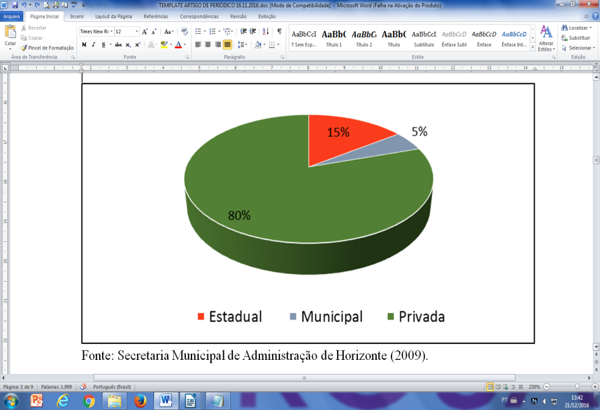

**Fonte:** Secretaria Municipal de Administração de Horizonte (2009).

Texto texto texto texto texto texto texto texto texto texto texto texto texto texto texto texto texto texto texto texto texto texto texto texto texto texto texto texto texto texto texto texto texto texto texto texto texto texto texto texto texto texto texto texto texto texto texto texto texto texto texto texto texto texto texto texto texto texto texto texto texto texto texto texto texto texto texto texto texto texto texto texto texto texto texto texto texto texto texto texto texto texto texto texto texto texto texto texto texto texto texto texto conforme apresentado no Gráfico 2.

**Gráfico 2** – Distribuição dos documentos analisados por programa de pós-graduação.

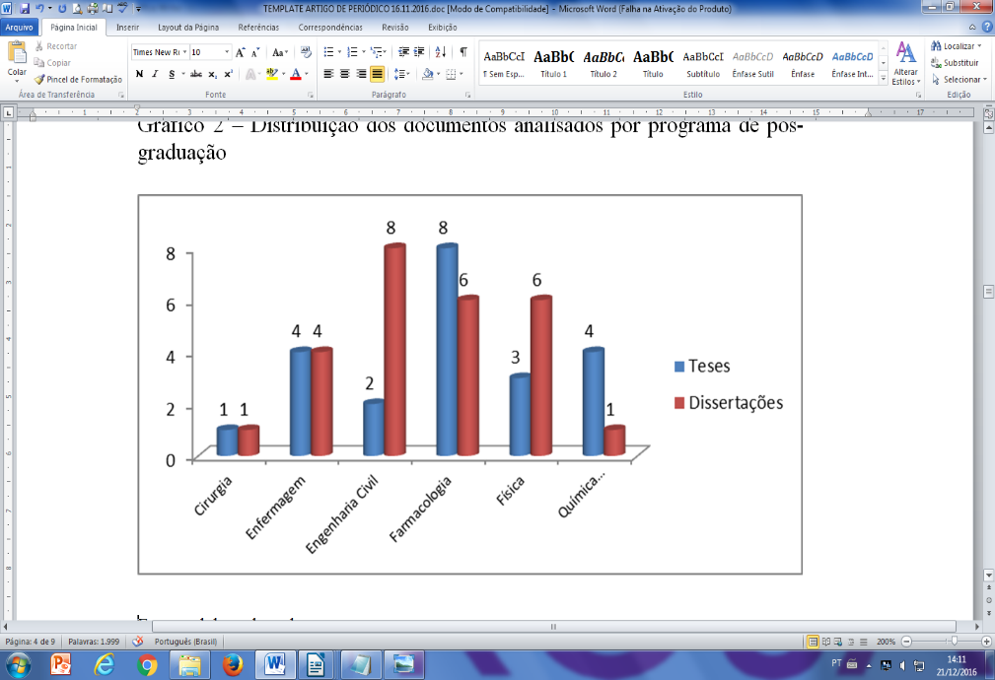

**Fonte:** autoria própria.

Texto texto texto texto texto texto texto texto texto texto texto texto texto texto texto texto texto texto texto texto texto texto texto texto texto texto texto texto texto texto texto texto texto texto texto texto texto texto texto texto texto texto texto texto texto texto texto texto texto texto texto texto texto texto texto texto texto texto texto texto texto texto texto texto texto texto texto texto texto texto texto texto texto texto texto texto texto texto.

2.1.1.1.1 Título da seção quinária

Texto texto texto texto texto texto texto texto texto texto texto texto texto texto texto texto texto texto texto texto texto texto texto texto texto texto texto texto texto texto texto texto texto texto texto texto texto texto texto texto texto texto texto texto texto texto texto texto texto texto, conforme a Figura 1.

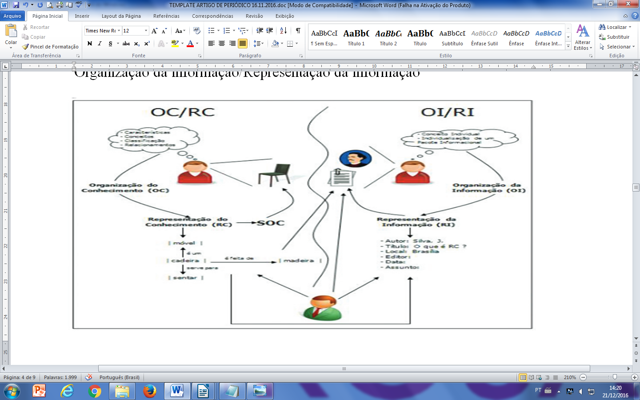**Figura 1** – Organização do conhecimento/Representação do conhecimento, Organização da informação/Representação da informação.

**Fonte:** Lara e Smit (2010, p. 100).

Legenda: Organização do conhecimento (OC); Representação do conhecimento (RC); Organização da informação (OI); Representação da informação (RI).

Texto texto texto texto texto texto texto texto texto texto texto texto texto texto texto texto texto texto texto texto texto texto texto texto texto texto texto texto texto texto texto texto texto texto texto texto texto texto texto texto texto texto texto texto texto texto texto texto texto texto texto texto texto texto texto texto texto texto texto texto texto texto texto texto texto texto texto texto texto texto texto texto texto texto texto texto texto texto texto texto texto texto texto texto texto texto texto. Na Figura 2 apresentamos o ciclo da informação proposto pelos autores.

**Figura 2** – Ciclo da informação

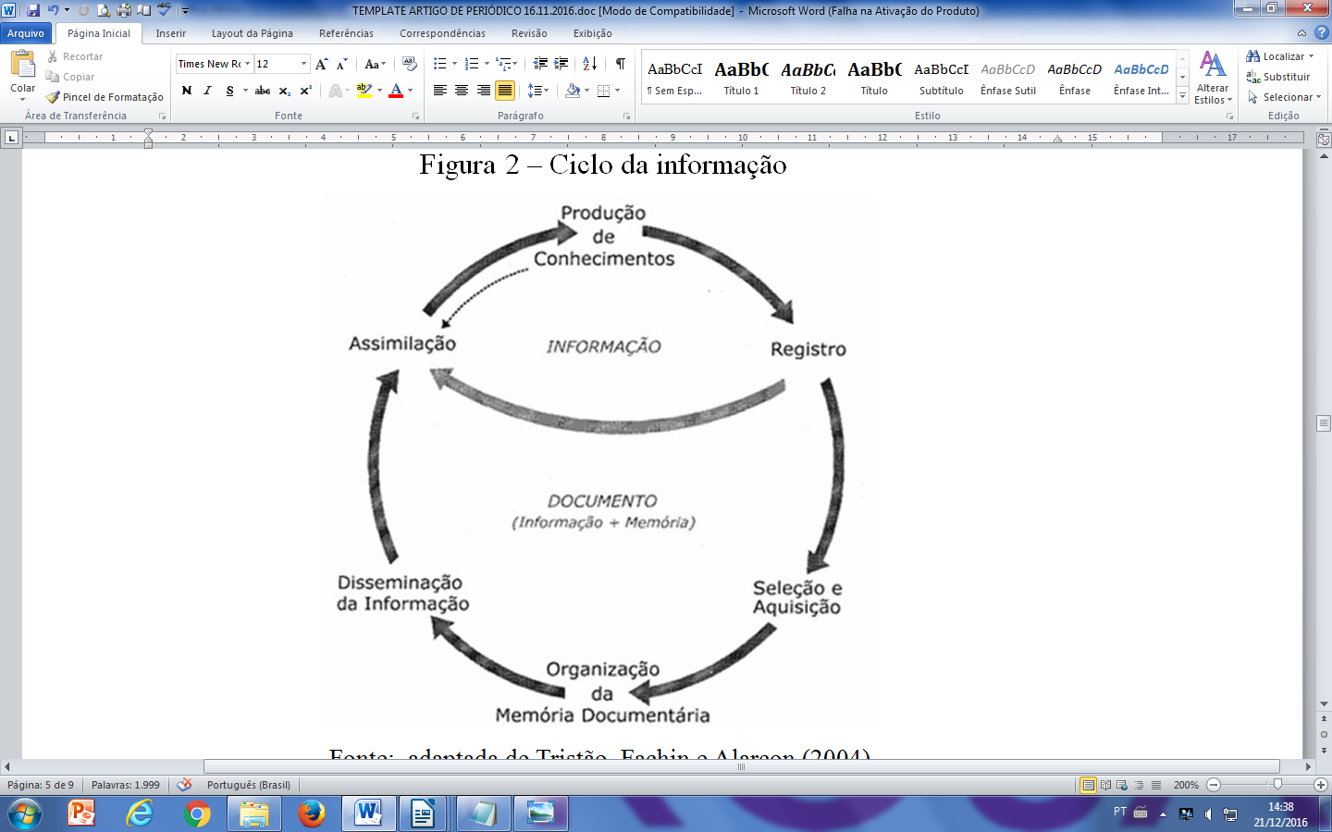

**Fonte:** adaptada de Tristão, Fachin e Alarcon (2004, p. 39).

**3 TÍTULO DA SEÇÃO PRIMÁRIA**

Texto texto texto texto texto texto texto texto texto texto texto texto texto texto texto texto texto texto texto texto texto texto texto texto texto texto texto texto texto texto texto texto texto texto texto texto texto texto texto, conforme Tabela 1.

**Tabela 1** – Distribuição dos documentos analisados por programa de pós-graduação

|  |  |  |  |
| --- | --- | --- | --- |
| **Programas de Pós-Graduação** | **Categoria** | | **Total** |
| **Teses** | **Dissertações** |
| Cirurgia* | 1 | 1 | 2 |
| Enfermagem | 4 | 4 | 8 |
| Engenharia Civil | 2 | 8 | 10 |
| Farmacologia | 8 | 6 | 14 |
| Física | 3 | 6 | 9 |
| Química Inorgânica | 4 | 1 | 5 |
| **Total** | **22** | **26** | **48** |

**Fonte:** autoria própria.

*Consideramos apenas o Curso de Cirurgia geral.

Texto texto texto texto texto texto texto texto texto texto texto texto texto texto texto texto texto texto texto texto texto texto texto texto texto texto texto texto texto texto texto texto texto texto texto texto texto texto texto texto texto texto texto texto texto texto texto texto texto texto texto texto texto texto texto texto texto texto.

Texto texto texto texto texto texto texto texto texto texto texto texto texto texto texto texto texto texto texto texto texto texto texto texto texto texto texto texto texto texto texto texto texto texto texto texto texto texto texto texto texto texto texto texto texto texto texto texto texto texto texto texto texto texto texto texto texto texto texto texto.

De acordo com a Tabela 2 texto texto texto texto texto texto texto texto texto texto texto texto texto texto texto texto texto texto texto texto texto texto texto texto texto texto texto texto texto texto texto texto texto texto texto texto texto texto.

**Tabela 2** – População brasileira por situação em domicílio em 2003

|  |  |  |  |
| --- | --- | --- | --- |
| **Situação de domicílio** | **Mulheres** | **Homens** | **Total** |
| Urbana | 41.115.439 | 79,972492 | 79.972.370 |
| Rural | 18.479.893 | 19.507.477 | 37.982.370 |
| Total | 59.595.332 | 59.364.969 | 117.960.301 |

**Fonte:** Instituto Brasileiro de Geografia e Estatística (2003).

**4 CONCLUSÃO OU CONSIDERAÇÕES FINAIS**

Parte final do texto na qual se apresentam as conclusões ou considerações finais apoiadas no desenvolvimento do assunto. É a recapitulação sintética dos resultados obtidos. Pode apresentar recomendações e sugestões para pesquisas futuras.

Texto texto texto texto texto texto texto texto texto texto texto texto texto texto texto texto texto texto texto texto texto texto texto texto texto texto texto texto texto texto texto texto texto texto texto texto texto texto texto texto texto texto texto texto texto texto texto texto texto texto texto texto texto texto texto texto texto texto texto texto texto texto texto texto texto texto texto texto texto texto texto texto texto texto texto texto.

Texto texto texto texto texto texto texto texto texto texto texto texto texto texto texto texto texto texto texto texto texto texto texto texto texto texto texto texto texto texto texto texto texto texto texto texto texto texto texto texto texto texto texto texto texto texto texto texto texto texto texto texto texto texto texto texto texto texto texto texto texto texto texto texto texto texto texto texto texto texto texto texto texto.

**REFERÊNCIAS**

ANDRADE, M. M. **Competências requeridas pelos gestores de Instituições de ensino superior privadas:** um estudo em Curitiba e região Metropolitana. 2005. 173 f. Dissertação (Mestrado) – Programa de Pós-Graduação em Tecnologia, Universidade Tecnológica Federal do Paraná. Curitiba, 2005. (modelo de referência de dissertação).

ASSOCIAÇÃO BRASILEIRA DE NORMAS TÉCNICAS. **NBR 6022**: artigo em publicação periódica técnica e/ou científica: apresentação. 2. ed. Rio de Janeiro, 2018.

(modelo de referência com autoria coletiva).

BARROS, A. J. S; LEHFELD, N. A. S. **Fundamentos de metodologia:** um guia para a iniciação científica. 2. ed. São Paulo: Makron, 2000. (modelo de referência de livro com subtítulo e edição).

FRANCO, Antonio. A imprensa e a Europa 92. *In.* ENCONTRO INTERNACIONAL DE JORNALISMO,2., 1989, Rio de Janeiro. **Anais**...[...]. Rio de Janeiro: IBM do Brasil, 1990.p.10-35. (modelo de referência de trabalho publicado em evento).

MONTEIRO, S. Breve espaço entre cor e sombra: o romance da maturidade literária de Cristóvão Tezza. **Revista de Letras,** Curitiba (PR), v. 13, n. 11, p. 183-200, dez. 2009. (modelo de referência de artigo de periódico).

TAYLOR, Robert; LEVINE, Denis; MARCELLIN-LITTLE, Denis; MILLIS, Darryl. **Reabilitação e fisioterapia na prática de pequenos animais**. São Paulo: Roca, 2008. (modelo de referência com mais de 3 autores. Indicar todos. Mas a norma ainda permite indicar apenas o primeiro, seguido da expressão et al).

UNIVERSIDADE TECNOLÓGICA FEDERAL DO PARANÁ. Sistema de Bibliotecas. **Normas para elaboração de trabalhos acadêmicos**. Curitiba: UTFPR, 2009. Disponível em: http://www.utfpr.edu.br/documentos/normas_trabalhos_utfpr.pdf. Acesso em: 11 nov. 2011. (modelo de referência de material disponível na versão eletrônica).

ELEMENTO OBRIGATÓRIO. DEVE SER ELABORADO CONFORME A NBR 6023/2018.

As Referências devem ser digitadas em espaço simples, alinhada à margem esquerda do texto e separadas entre si por uma linha em branco de espaço simples.

**AGRADECIMENTOS (opcional)**

Agradecimentos a pessoas e/ou instituições, se for o caso, devem ser inseridos após os elementos pós-textuais e de maneira sucinta. Caso o trabalho tenha recebido recursos da Coordenação de Aperfeiçoamento de Pessoal de Nível Superior (Capes), atentar para o que consta na Portaria nº 206, de 4 de setembro de 2018.